マウントエクササイザー テストアプリケーションの使用

マウントエクササイザーは、マウントの接続をテストし、パルスガイドが機能していることを確認するための日中に使用するツールです。（ガイド星を使わずにPHD2がパルスガイドを行う方法を模倣します）

基本的な操作を確認するには、単一方向ガイドモード（既定）を使用します。 N/S/E/Wボタンのどれを選んだかによって、マウントエクササイザーはその方向に連続したガイドパルスを送ります。別のスコープ情報フォームには、現在のポインティング位置とマウント状態が表示されます。パルスガイドが有効で追跡が有効になっている場合、指定した方向への移動に伴い、赤経座標または赤緯座標のいずれかに小さな変化が見られるはずです。この操作は「停止 (Stop)」をクリックするまで続きます。 スコープが三脚にぶつかったり、逆さまになったりしない位置にあることを確認してください。座標が変化していることが確認できれば、パルスガイドが機能していることがわかります。 ガイドコマンドの各ペアが発行された後にのみ情報がポーリングされるため、スコープの位置の更新は不安定になります。

タイミングやマウント通信の問題をトラブルシューティングする場合は、より長い時間テストを実行する必要があります。これを行うには、単一方向ガイドを無効にし、「スタート」をクリックします。このテストアプリは、停止を指示するまで再びパルスガイドコマンドのシーケンスを発行しますが、マウントが大きな距離を移動しないような方向シーケンスを選択します。しかし、追跡が有効になっている場合、マウントはそれ自体で西に追跡し続けます。 これを望まない場合は、「恒星追跡 (Sidereal tracking)」を無効にすることができます。単一方向ガイドを無効にすると、コマンドは PHD2 によって実行されることを模倣します。これは、適切な一時停止とマウントの状態の問い合わせを伴う、赤経と赤緯の両方の小さなガイドコマンドです。ガイドコマンドは、テスト中にマウントが実際にスタート位置から動かないように構成されており、シーケンスは基本的に「E」、「N」、「W」、「S」、「W」、「S」、「E」、「N」の順にマウントを動かします。タイムアウトまたは長時間の遅延エラーはログに記録され、UI に表示されます。

アプリの実行
アプリを使用するには、まずマウントを初期化し、ガイドできるようにする必要があります。 夜空の下でも動作していると判断し、準備が整うはずです。 カメラなどの他の機器を接続する必要はありません。ここでは、パルスガイドの動作に興味があるだけです。

アプリを実行し、「選択 (Choose)」ボタンをクリックします。 その後、ASCOM接続ウィンドウで「プロパティ」をクリックし、マウント接続が正しいこと、関連する手動制御画面が起動することを確認します（詳細は特定のマウントによって異なります）。 次に「Ok」をクリックしてマウントに接続します。

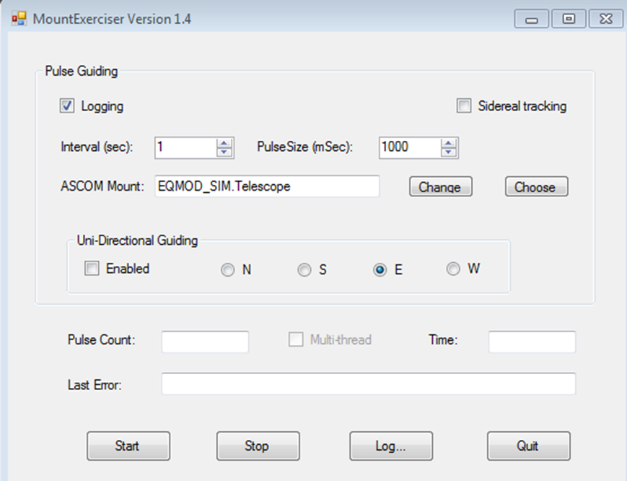

この操作は一度だけで、それ以降はその選択が記憶されます。

ニーズに応じて、フォームの「インターバル (Interval)」と「パルスサイズ (Pulse Size)」の両方のパラメーターを調整することもできます。パルスサイズを大きくすると、明らかにマウントの移動量が大きくなり、それに応じて座標も変化します。「インターバル」はガイドフレーム間の遅延をシミュレートし、ガイドカメラの動作を模倣します。「停止 (Stop)」ボタンと「スタート (Start)」ボタンを使用して、テストシーケンスを停止および再スタートすることができます。「終了 (Quit)」をクリックするとアプリケーションが終了します。 ログファイルは、「MountExerciser」という名前のフォルダー内の「ドキュメント」ディレクトリに書き込まれます。ログには、マウントドライバから返されたエラーがすべて表示されるので、問題の切り分けに役立つはずです。

テストが実行されると、「パルスカウント (Pulse Count)」と「時間 (Time)」フィールドがスコープのポインティング情報とともに数秒ごとに更新されるはずです。長い遅延や失敗したパルスガイドが表示された場合、「最終エラー (Last Error)」フィールドが更新されるか、UIがこれらのフィールドを更新しなくなることがあります。

アプリケーションのインストール
フォルダとそのファイルをハードドライブの好きな場所にコピーしてください。 その場所からアプリを実行し、サポートファイルを利用できるようにしてください。 うまくいけば、セキュリティ関連の苦情でつまづくことはないでしょう。 まだ世に出ていない真新しいアプリケーションは、最初に実行されたときに、この種のことに脆弱です。

---------------------------------------------------------------------------------------------------------
著者：Bruce Waddington

翻訳者：2023-08, Watanabe Toshihito
---------------------------------------------------------------------------------------------------------

